

Bilder: S. Hanssen

Dieses Werk ist unter einem **Creative** **Commons 3.0 Deutschland Lizenzvertrag** lizenziert:

- Namensnennung

- Keine kommerzielle Nutzung

- Weitergabe unter gleichen Bedingungen

Um die Lizenz anzusehen, gehen Sie bitte zu http://creativecommons.org/licenses/by-nc-sa/3.0/de oder schicken Sie einen Brief an Creative Commons, 171 Second Street, Suite 300, San Francisco, California 94105, USA.

*Sven Hanssen – E-Mail: Sven.Hanssen@rps-schule.de. –August 2019*

Erde und Weltall:

Geophysik

Ein Unterrichtsgang

Klasse 9 IMP

**Erde und Weltall: Geophysik (3.2.3.2)**

Inhaltsverzeichnis

**Überblick2**

**I. Das Licht der Sonne3**

1. Das Spektrum des Sonnenlichts3

2. Die inneren Planeten im Einfluss der Sonne 7

3. Die Strahlungsleistung der Sonne 8

**II. Leben im Sonnensystem9**

1. Die habitable Zone der Sonne9

2. Mittlere Oberflächentemperaturen12

3. Simulationen ausgewählter Oberflächenszenarien 17

1/18

**Überblick**

Unsere Erde ist der einzige Planet und das einzige Objekt im Universum, von dem wir wissen, dass Leben existiert. Dies bedeutet lange nicht, dass es wirklich das einzige Objekt mit Leben ist. Zur Zeit werden Unmengen an extrasolaren Planeten (Exoplaneten), also Planeten, die sich um andere Sterne als die Sonne bewegen, entdeckt. Seit 1996 zum ersten Mal der Nachweis eines Exoplaneten gelang sind es nun mehr als 3838 Planeten in 2868 Planetensystemen (Stand: 26.11.2018; aktuelle Daten: <https://exoplanets.nasa.gov>). Die Astronomen gehen inzwischen davon aus, dass jeder Stern Planeten hat. Das sind allein in unserer Galaxie, der Milchstraße, mehrere hundert Milliarden Planetensysteme. Für uns erreichbar ist dagegen niemals eines davon und bislang ist es aufgrund technischer, aber insbesondere menschlicher Probleme (Psyche, Strahlenbelastung, lebenserhaltende Maßnahmen,…) auch nicht gelungen, einen bemannten Flug zum Mars durchzuführen. Mars ist der einzige Planet in unserem Sonnensystem, der aufgrund seiner Temperatur und Beschaffenheit einigermaßen für Menschen aushaltbar, aber alles andere als lebensfreundlich ist.

Kurz: Die Erde ist unser kleines Raumschiff, auf dem wir auf absehbare Zeit bleiben (müssen und dürfen) und die wir, als einziger uns bekannter Planet mit Leben, so schützen müssen, dass Leben für uns und zukünftige Generationen möglich ist und bleibt.

Das ist allerdings nicht selbstverständlich: Die Menschen, die Politik und die Wirtschaft gehen mit der Erde so um, dass es nach heutigen Interessen vielen möglichst gut geht und Proteste aufgrund von Einschränkungen in der Lebensqualität zugunsten des Klima- und Umweltschutzes, klein gehalten werden.

Photgraph of the Earth's
 atmosphere from space.Ein offensichtliches Beispiel ist die Klimaproblematik, deren Auswirkung kleingeredet und sogar negiert wird, um wirtschaftliche Interessen nicht zu stören und mögliche dringende Lösungen herausgezögert oder gar nicht in Angriff genommen werden. Ein Wahnsinn hinsichtlich dessen, was auf der Erde klimatisch klar sichtbar ist und deutlich wird, wie z.B. bei der weltweiten Gletscherschmelze, dem Eisverlust der Polregionen, der zunehmenden Temperaturkapriolen, Verlangsamung der Jetstreams, etc.

Die wenigsten machen sich klar, dass unsere Erdatmosphäre nur eine hauchdünne Schicht ist, die unseren Planeten umgibt. Kaum einer, der maßstäblich richtig tippt: Wäre unsere Erde ein Fußball (Durchmesser 21 cm), so ist unsere nutzbare Atmosphäre gerade mal einen halben Millimeter hoch und bereits nach 1,6 mm wären wir bereits dort, wo der Beginn des Weltalls definiert ist (100 km Höhe). Ein Versuch der Veranschaulichung:

*Abbildung 1: NASA*

Allein im Jahr 2017 sind 32 Gigatonnen (32 000 000 000 t) CO2 in diese hauchdünne Schicht geblasen worden, Tendenz steigend!

Für all dies lohnt es sich, alle, insbesondere Schülerinnen und Schüler, zu sensibilisieren.

2/18

**I. Das Licht der Sonne**

**1. Das Spektrum des Sonnenlichts**

Die Schülerinnen und Schüler wissen aus Physik Klasse 7 oder 8, dass sich das weiße Licht aus vielen Farben zusammensetzt, bzw. dass man es mithilfe eines Prismas in die Farben des Regenbogens aufteilen kann.

Sollten sie es nicht behandelt haben, ist es nun höchste Zeit, sie dies erleben zu lassen!

Vorbereitung (Stunden 1 bis 5 von 14):

OHP und Prisma

01_euw_ppt_spektrum_der_sonne.pptx

Kopieren der Arbeitsblätter:

01_euw_ab_spektrum_der_sonne.docx

Spektrino: Bauanleitung und Material: https://lehrerfortbildung-bw.de/u_matnatech/

astronomie/gym/weiteres/wis/workshop7/spektrino.pdf

Handspektroskop, Handy, IR-Thermometer, Kerze, spiegelnde Platte (ACHTUNG: Bei einem herkömmlichen Spiegel absorbiert das Glas das IR-Licht), Wärmelampe, Glastrog, UV-Perlen, UV-Taschenlampe, weißes Papier, Tipp-Ex, Textmarker, Backpapier, Sonnencreme

Unterrichtsablauf (Stunden 1 bis 5 von 14):

Zur Motivation bietet es sich an, z.B. -falls noch vorhanden- mit einem OHP und einem Prisma einen „Regenbogen“ im Klassenzimmer zu erzeugen (Jede Physiksammlung sollte genau aus diesem Grund und nur deshalb einen OHP aufbewahren!)

Auch anhand schöner Regenbogenbilder (01_euw_ppt_spektrum_der_sonne, Folie 2) kann man die Frage stellen, ob nun „links, bzw. rechts“ des Bogens die „Farben“ aufhören (unterhalb endet er selbstverständlich: Da steht ja ein Topf mit Gold…).

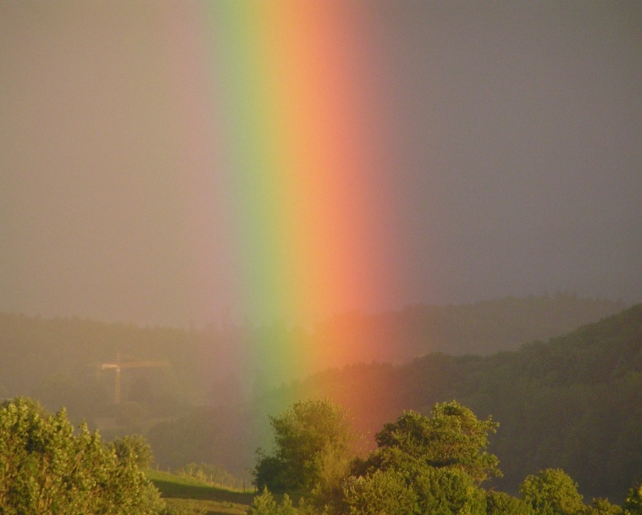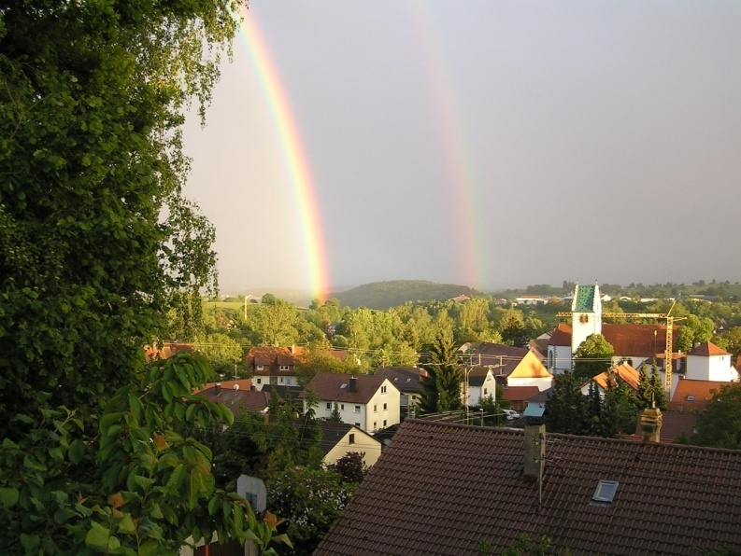

*Abbildung 2:*

*S. Hanssen;*

*Topf: Pixabay, gemeinfrei*



Mit der Präsentation kann auf die Erweiterung des Spektrums in die kurz- bzw. langwelligeren Bereiche des Sonnenspektrums eingegangen werden. Schmeißfliegen können noch Bereiche des UV- Lichts, Schlangen Bereiche des IR-Lichts wahrnehmen (Folie 3 und 4).

William Herschel entdeckte um 1800 die Infrarotstrahlung, die sich im langwelligen Bereich an das rote Licht anschließt (Folie 5): Herschel untersuchte, welche Farbe des Sonnenlichts für die Wärmestrahlung zuständig ist und legte dazu Thermometer in die sichtbaren Farben des Sonnenspektrums. Einer Anekdote zufolge machte er eine Pause nach der, durch den veränderten Sonnenstand, ein Thermometer im Bereich jenseits des roten Lichts lag. Dieses zeigte die höchste Temperatur an: Die Entdeckung der IR-Strahlung!

3/18

Möglicher Tafelanschrieb (er muss nicht ganz so farbenfroh ausfallen):

Das Spektrum des Sonnenlichts

Mit einem Prisma kann man das weiße Licht der Sonne in seine Farbbestandteile zerlegen:

weißes Sonnenlicht

Unser Auge kann nur einen ganz kleinen Teil des Spektrums wahrnehmen (Visible Spectrum (VIS): rot bis violett), darüber hinaus gibt es noch viel mehr:

VIS

*Abbildung 3: S. Hanssen*

Mit der Präsentation kann man auch darstellen, dass das Sonnenspektrum Fehlstellen aufweist (Folie 6). Sie sind anschaulich beschrieben. Da die Absorption von Strahlung noch eine Rolle spielt, macht es Sinn, hier schon einmal darauf einzugehen.

Für die Astronomen sind diese Fehlstellen „Fingerabdrücke“ eines jeden Sterns (Folie 11): Je nachdem, welche „Farben“ (Wellenlängen) fehlen, können Rückschlüsse auf enthaltene Elemente und damit auf Alter, Temperatur und Zustand des Sterns gezogen werden.

Die Sterne werden in Spektralklassen eingeteilt. Die Grobeinteilung ist mit Buchstaben gekennzeichnet: **O**, **B**, **A**, **F**, **G**, **K**, **M** (**O**ffenbar **B**enutzen **A**stronomen **F**urchtbar **G**erne **K**omische **M**erksätze, oder für eher älteres bayrisches Publikum: **O**hne **B**ier **A**us’m **F**ass **G**ibt’s **K**oa **M**ass, oder die englische, romantische Variante: **O**h **B**e **A** **F**ine **G**irl **K**iss **M**e, oder, oder, oder…).

In dieser Reihenfolge werden die Oberflächentemperaturen von über 40 000 K bis 3 000 K immer geringer. Ihre wahrnehmbaren Sternfarben reichen von blau (**O** (z.B. Alnilam)) über weiß (**A** (z.B. Sirius)) nach gelb (**G** (z.B. Sonne)) zu rot (**M** (z.B. Prox. Centauri, Beteigeuze)).

Bei sogenannten Hauptreihensternen (Folie 12: Sterne in ihrem besten Lebensalter, die, wie unsere Sonne, im Kern Wasserstoff zu Helium fusionieren) werden in dieser Reihenfolge ihre Radien auch immer kleiner. Folie 13 zeigt eindrucksvoll und maßstäblich Sternradien im Vergleich zu unserer Sonne. Alnilam gehört zu den heißesten und größten Hauptreihensternen (24 Sonnenradien). Er ist der mittlere der drei Gürtelsterne des Sternbilds Orion. Übrigens sind alle drei Gürtelsterne solche „Blaue Riesen“.

Beteigeuze ist allerdings im Gegensatz zu allen anderen dargestellten Sternen kein Hauptreihenstern. Er ist an seinem Lebensende und zu einem „Roten Überriesen“ mit ca. 1000-fachem Sonnenradius aufgebläht. Er fusioniert im innersten Kern Silizium zu Eisen.

Ein Hauptreihenstern der Spektralklasse M ist z.B. der der Sonne am nächsten gelegene Stern (4,2 Lj.) Proxima Centauri (Südsternhimmel). Er ist ein „Roter Zwergstern“ mit nur 0,14 Sonnenradien und einer Oberflächentemperatur von 3050 K.

Falls Schüler nach der letzten Folie fragen sollten: Der Rote Überriese mit dem klangvollen Namen „VY“ im Sternbild Großer Hund (VY CMa) hat etwa den 1,5-fachen Radius von Beteigeuze und demnach Platz für ca. 3,4 Milliarden Sonnen. Er ist aber, im Gegensatz zu Beteigeuze, mit bloßem Auge aufgrund seiner großen Entfernung (3900 Lj.) nicht sichtbar.

4/18

Möglicher Tafelanschrieb:

Das Spektrum der Sonne weist Fehlstellen auf:

In der Sonne sind Stoffe wie Wasserstoff, Helium, Natrium,…

Diese absorbieren spezielle Farben (Wellenlängen) und streuen diese in alle Richtungen.

Die ursprüngliche Intensität wird geringer.

Wir registrieren dies als eine „fehlende Farbe“.

Solche Fehlstellen sind „Fingerabdrücke“ von Sternen: Je nachdem welche Farben fehlen, kann man über das Alter, die Größe, die Zusammensetzung und die Oberflächentemperatur eines Sterns Aussagen machen.

Damit lassen sich Sterne in Spektralklassen einteilen. Je nach Spektralklasse erscheinen sie für das Auge in unterschiedlichen Farben:

Spektralklasse Oberflächentemperatur Beispiel

O (blau) 25 000 K Alnilam (Orion)

B (blau-weiß) 22 200 K Spica (Jungfrau)

A (weiß) 9 700 K Sirius (Gr. Hund) F (weiß-gelb) 7 000 K

G (gelb) 5 500 K Sonne

K (orange) 4 000 K

M (rot) 3 300 K Proxima Centauri (Südhimmel)

Beteigeuze (Orion)

Merksatz: Oh Bei Allen Fixsternen Gibt’s Kennzeichnende Merkmale

*Abbildung 4: S. Hanssen*

Ab der dritten Stunde können Versuche zum „unsichtbaren Licht“ mit den zwei Arbeitsblättern 01_euw_ab_spektrum_der_sonne.docx in Stationen durchgeführt werden.

Hierbei können folgende Erkenntnisse gewonnen werden:

**IR-Experimente:**

(1) Die Strahlung einer LED ist nicht auf die Temperatur des Strahlers zurückzuführen, wie es bei einer Glühlampe oder der Sonne der Fall ist. Sie hängt allein von ihren Halbleitereigenschaften ab. Während die Glühlampe, bzw. die Sonne als sogenannter Temperaturstrahler ein kontinuierliches Spektrum erzeugt, gibt eine LED das Licht in mehr oder weniger breiten, begrenzten Banden ab.



*Abbildung 5: WiS, Heidelberg*

(2) IR-Strahlung verhält sich hinsichtlich der Reflexion wie sichtbares Licht. Das IR-Thermometer misst die höchste Temperatur nach der spiegelnden Platte, wenn der Einfallswinkel dem Reflexionswinkel entspricht.

(3) Wasser absorbiert die IR-Strahlung (Wärmestrahlung) der Wärmelampe. Das Glas absorbiert ebenfalls etwas. Der sichtbare Teil geht aber ungehindert durch die Glaswände und das Wasser hindurch.

5/18

**UV-Experimente:**

(1) Mit einer UV-Taschenlampe lässt sich zeigen, dass weißes Papier, Textmarker und Waschmittel optische Aufheller haben. Diese wandeln UV-Licht in sichtbares Licht um.

(2) UV-Licht durchdringt das Backpapier und verfärbt UV-Perlen (Spielzeughandel).

Das Backpapier kann als Analogie zur Haut gesehen werden.

Durch Sonnencreme wird die UV-Strahlung blockiert, sie kann nicht mehr in die Haut eindringen.

Eine Sonnenbrille mit UV-Schutz absorbiert ebenfalls, die Perlen verfärben sich nicht.

(3) UV-Strahlung wird im Gegensatz zur IR-Strahlung nicht von Wasser absorbiert. Ein UV-Schutz beim Baden ist also unbedingt notwendig.

Durch die Experimente kann auch verdeutlicht werden, dass für die Detektion dieser verschiedenen Strahlungsarten unterschiedliche Detektoren notwendig sind. Ein CCD-Chip ist in der Lage IR-Strahlung zu messen, während das Auge diese Strahlung nicht mehr wahrnimmt. Entsprechend verhält es sich mit den UV-Perlen, die aber ein nicht ganz idealer Detektor sind.

Was ausgereifte Detektoren leisten, ist mit dem Helioviewer (<https://helioviewer.org/>) ersichtlich. Mit diesem kann man Liveaufnahmen der Sonne von verschiedenen Sonnenbeobachtungssatelliten bekommen. Eine ausführliche Beschreibung der vielen Möglichkeiten ist unter dem verlinkten Download [Zentrales WIS-Dokument MSOS 10/2016](http://www.wissenschaft-schulen.de/alias/material/zentrales-wis-dokument-msos-10-2016/1424278) „Der Helioviewer – Sonnenbeobachtung mit dem Computer“ bei

<http://www.wissenschaft-schulen.de/alias/material/der-helioviewer-sonnenbeobachtung-mit-dem-computer/1285883>

zu bekommen.

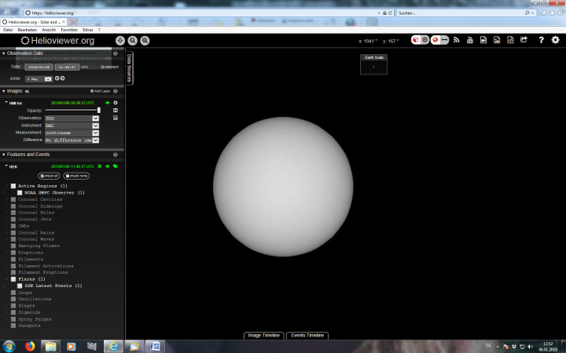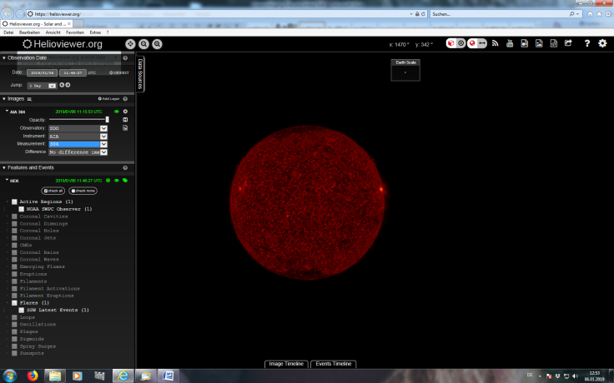

*Abbildung 7: Screenshot Helioviewer*

*Abbildung 6: Screenshot Helioviewer*

Das Programm beginnt mit dem Satellit SDO (Solar Dynamics Observatory) mit dem Detektor AIA (Atmospheric Imaging Assembly) bei 304 Å (= 30,4 nm), also im harten UV (Abb. 6), das Bild ist etwa eine Viertelstunde alt.

Wählt man stattdessen den Detektor HMI (Helioseismic and Magnetic Imager) bekommt man ein optisches Bild der Sonne (Weißlicht-Kontinuum), wie man es auch mit einer Sonnenfilterfolie am Teleskop beobachten könnte und kann (Abb. 7).

Der Detektor AIA bietet noch weitere Wellenlängen an, die von UV bis EUV (Extrem Ultraviolett) reichen.

So kann man den Schülern das Aussehen der Sonne in verschiedenen (Falsch-)Farben des UV-Lichts zeigen, die man mit bloßem Auge nicht wahrnehmen kann. Hierbei lassen sich Strukturen beobachten, die im sichtbaren Licht nicht erkennbar wären.

6/18

**2. Die inneren Planeten im Einfluss der Sonne**

Vorbereitung (Stunde 6 von 14):

Kopieren des Arbeitsblatts:

02_euw_ab_oberflaechentemperaturen.docx

Unterrichtsablauf (Stunde 6 von 14):

Anhand des Arbeitsblattes werden die Daten der „erdähnlichen“ Planeten verglichen und aufgezeigt, dass die Bedingungen auf der Erde zur Zeit noch ideal sind:

Obwohl die Venus oft als „Schwesterplanet“ der Erde bezeichnet wird, ist außer ihrer Größe nichts lebensfreundliches an ihr. Bei näherer Betrachtung scheiden auch Merkur und Mars mit Bravour aus:

**Merkur** dreht sich sehr langsam und hat praktisch keine Atmosphäre. Sie entsteht in erster Linie dadurch, dass der Planet auf der (fast einen Monat) sonnenzugewandten Seite bei Temperaturen von über 400 °C ausgast. Er ist aber aufgrund seiner geringen Masse nicht in der Lage, diese Gase an sich zu binden. Unter anderem aufgrund der fehlenden Atmosphäre kühlt die Nachtseite sehr schnell auf -173 °C ab. Die Wärmestrahlung geht direkt ins Weltall. Merkur ist der Planet mit den größten Temperaturunterschieden in unserem Sonnensystem.

**Venus** rotiert noch langsamer als Merkur, sie braucht hierfür ein ¾ Erdjahr, bzw. sogar 18 Tage mehr als für einen Umlauf um die Sonne. (Anm.: Ihre Rotationsrichtung ist entgegengesetzt zu dem Umlauf- und Rotationssinn der meisten Planeten (retrograd).

Ihre Atmosphäre ist sehr dicht und besteht zu 96,5 % aus CO2. Hier kann man deutlich sehen, welche Folge eine zu hohe Konzentration dieses Treibhausgases hat: Die Venus kühlt selbst auf ihrer Nachtseite praktisch nicht mehr ab. Sie ist in einem thermischen Gleichgewicht. Sie hat sich maximal aufgeheizt (Ø: 464 °C) und gibt genauso viel Wärme ins Weltall ab, wie sie aufnimmt. Die dichte CO2 - Atmosphäre sorgt für eine maximale Absorption der Wärmestrahlung. Sowohl der, direkt von der Sonne kommenden, als auch der Strahlung, die die Venusoberfläche erreicht und in Wärmestrahlung umgewandelt wird. Diese sorgt zusätzlich für den enormen Druck von 92 bar in der Atmosphäre, der hier auf der Erde etwa dem Druck in 900 m Meerestiefe entspricht. Obwohl die Venus doppelt so weit von der Sonne entfernt ist wie Merkur, ist sie der heißeste Planet im Sonnensystem.

**Mars** ist 1,5 - mal so weit von der Sonne entfernt wie die Erde, deutlich kleiner als sie (etwa halber Radius) und hat bezüglich der Fähigkeit Gase an sich zu binden, aufgrund seiner geringen Masse ähnliche Probleme wie Merkur. Der Atmosphärendruck an der Oberfläche beträgt 6/1000 des Druckes der Erdatmosphäre. Die Atmosphäre hat zwar prozentual den gleichen Anteil an CO2 wie die Venus, aber aufgrund ihrer geringen Dichte, werden die Atmosphäre und der Planet hierdurch nicht warm.

Auf der **Erde** ist der CO2 - Anteil der Atmosphäre mit 0,04 % sehr gering! Aufgrund der insgesamt geringen CO2 - Konzentration sorgt bereits ein geringer Anstieg dieser Konzentration für eine globale Erwärmung, die zwar bei weitem nicht mit der der Venus vergleichbar ist, aber bereits wenige Grade oberhalb unseres Durchschnittswertes von 15 °C sorgen für massive klimatische Veränderungen. Die gesamte Erdatmosphäre hat eine Masse von 5,15 · 1018 kg und damit etwa ein Millionstel der Erdmasse.

Wie eingangs erwähnt, betrug der weltweite CO2 - Ausstoß im Jahr 2017 3,2 · 1013 kg, das ist zwar „nur“ ein einhundertsechzigtausendstel der gesamten Atmosphärenmasse, aber bereits 1/6 Promille der Gesamtkonzentration von CO2 - zusätzlich - in einem Jahr!

7/18

**3. Die Strahlungsleistung der Sonne**

Vorbereitung (Stunden 7 bis 9 von 14):

Kopieren des Arbeitsblatts:

03_euw_ab_solarkonstante.docx

<https://astrokramkiste.de/energie-der-sonne>

Unterrichtsablauf (Stunden 7 bis 9 von 14):

Neben der Atmosphäre spielt die Strahlungsleistung der Sonne auf die Erdoberfläche für die Temperatur eine entscheidende Rolle: Sie ist die Energie, die die Erde pro Fläche und Zeit von der Sonne aufnimmt. Diese sollen die Schüler mithilfe eines Experiments ermitteln.

Möglicher Tafelanschrieb:

Die Solarkonstante

Pro Sekunde werden in der Sonne 4,2 Millionen Tonnen Masse in Energie (3,84 · 1026 Joule) umgewandelt, die über ihre gesamte Oberfläche von 6 Billionen km2 abgestrahlt wird.

Da die Erde aber 150 Millionen km entfernt (1 AE) ist, verteilt sich die Energie bereits hier auf eine gedachte Kugel mit 46 400 - facher Oberfläche, von der die angestrahlte Fläche der Erde (Kreis mit A = π · rE²) nur ca. 128 Millionen km² einnimmt (etwa 2 Milliardstel).

1 AE

Erde

Die Strahlungsleistung P = 3,84 · 1026 W der Sonne (Energie pro Zeit), auch Leuchtkraft L☉ der Sonne genannt, verteilt sich also auf eine sehr große Fläche.

Die Leistung pro m² auf der Erde nennt man Solarkonstante S0, sie beträgt S0 = 1367 W/m²

*Abbildung 8: S. Hanssen*

Mit diesem Wert lässt sich eigentlich erst die Strahlungsleistung der Sonne berechnen und somit nach E = mc² ermitteln, dass es diesen Massenverlust nach sich zieht.

Vielleicht zur Beruhigung:

In ihrer gesamten Lebensdauer von 10 Milliarden Jahren wird die Sonne, trotz dieses gewaltigen Masseverlusts, nur 1/1600 ihrer Gesamtmasse (2 · 1027 t) in Energie umgewandelt haben - für die Sonne sind 4,2 Mio. t Masseverlust pro Sekunde nicht viel!

Eine nette Demonstration dieser Zahlen liefert die Seite:

<https://astrokramkiste.de/energie-der-sonne>

8/18

**II. Leben im Sonnensystem**

**1. Die habitable Zone der Sonne**

Vorbereitung (Stunden 10 und 11 von 14):

Simulation der habitablen Zone:

[*https://astro.unl.edu/nativeapps/*](https://astro.unl.edu/nativeapps/) „NAAB Labs – v1.1“ herunterladen → 15. Habitable Zones → **Simulators** → „Circumstellar Habitable Zone Simulator“

Kopieren der Arbeitsblätter:

04_euw_ab_habitable_zone_1.docx

05_euw_ab_habitable_zone_2.docx

Unterrichtsablauf (Stunden 10 und 11 von 14):

Die Schülerinnen und Schüler erhalten das Arbeitsblatt 04_euw_ab_habitable_zone_1.docx

und man bespricht die Definition der habitablen Zone:

Als habitable Zone bezeichnet man allgemein den Abstandsbereich, in dem sich ein Planet von seinem Zentralgestirn befinden muss, damit Wasser dauerhaft in flüssiger Form als Voraussetzung für erdähnliches Leben auf der Oberfläche vorliegen kann.

Anschließend zeichnen sie das maßstäbliche Bild (Abb. 9).

Die Grenzen der habitablen Zone liegen (modellabhängig) in unserem Sonnensystem etwa im Bereich von 0,95 AE bis 1,4 AE.

Maßstäblich bezüglich der Grenzen und der Planetenbahnen (die Sonne und die Planeten stimmen maßstäblich hier überhaupt nicht!) sieht das mit obigen Daten aktuell etwa so aus:

*Abbildung 9: S. Hanssen*

Die anderen „erdähnlichen Planeten“ liegen nicht in der habitablen Zone: Auf Merkur und Venus ist es für flüssiges Wasser zu heiß, auf Mars zu kalt.

Es bietet sich an, die Solarkonstanten der Planeten zu vergleichen (Daten: 04_euw_ab_habitable_zone_1_loesung)

Da die Sonne während ihrer Hauptreihenphase immer etwas größer wird, verschiebt sich die habitable Zone im Laufe der Jahrmillionen nach außen, die innere Grenze ist schon recht nah am Erdorbit. Sie erreicht ihn in etwa 1 Mrd. Jahre - dann ist hier aber echt Feierabend!

Dass die innere Grenze der habitablen Zone näher an die Erdbahn kommt, hat zur Zeit mit dem Klimawandel nichts zu tun, dieses können wir (auch ohne Sonne) leider „besser“…

9/18

Die Schülerinnen und Schüler können jetzt mit der Simulation die Entwicklung der habitablen Zone in unserem Sonnensystem nachvollziehen: 04_euw_ab_habitable_zone_2.docx

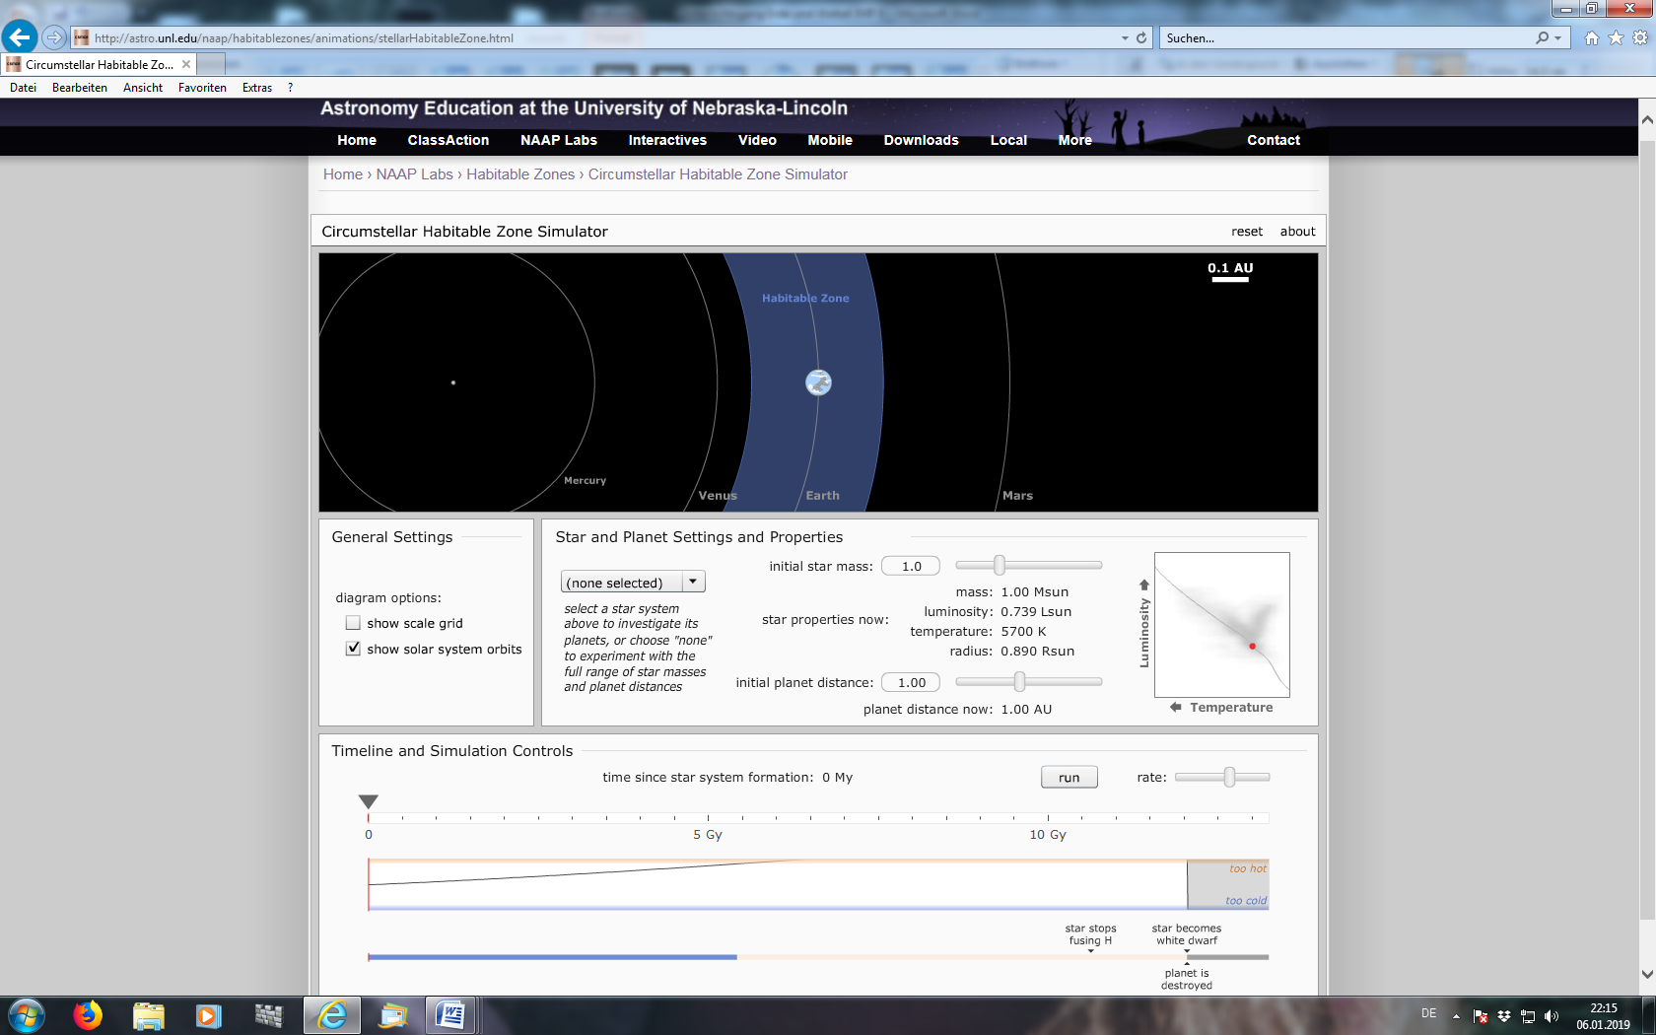

*Abbildung 10: Screenshot C.H.Z. Simulator*

Zeitregler

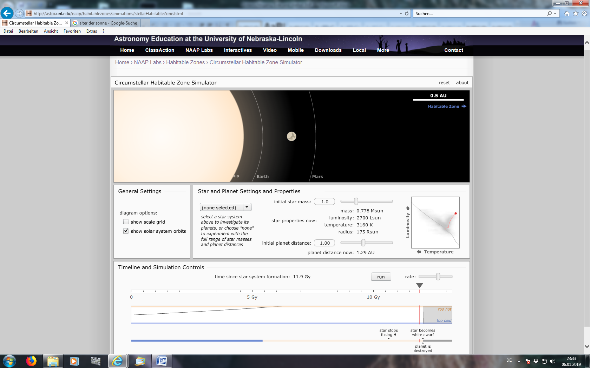Zu Beginn sieht der Bildschirm wie hier in Abb. 10 aus. Die habitable Zone entspricht der wie sie war, als unsere Planeten vor 4,5 Mrd. Jahren entstanden sind. Mit dem Zeitregler kann man die Zeit auf 4,5 Gy verschieben, das ist die Situation, wie wir sie heute haben. Man kann dabei verfolgen, wie die habitable Zone nach außen wandert, ab etwa 5,44 Mrd. Jahren (Gy) ist die innere Grenze über den Erdorbit hinaus, auf der Erde gibt es dann kein flüssiges Wasser mehr, nach 6,47 Gy erreicht die habitable Zone den Marsorbit. Nach 10,6 Gy ist der Wasserstoffvorrat im Sonnenkern aufgebraucht, es findet keine Fusion von Wasserstoff zu Helium mehr statt. Dort fusioniert nun Helium zu Kohlenstoff bzw. Sauerstoff. Weiter außen fusioniert Wasserstoff zu Helium („Schalenbrennen“). Die Sonne bläht sich dadurch zum Roten Riesen auf, was man gut beobachten kann, wenn man **direkt in** den Zeitstrahl klickt.

*C.H.Z. Simulator:*

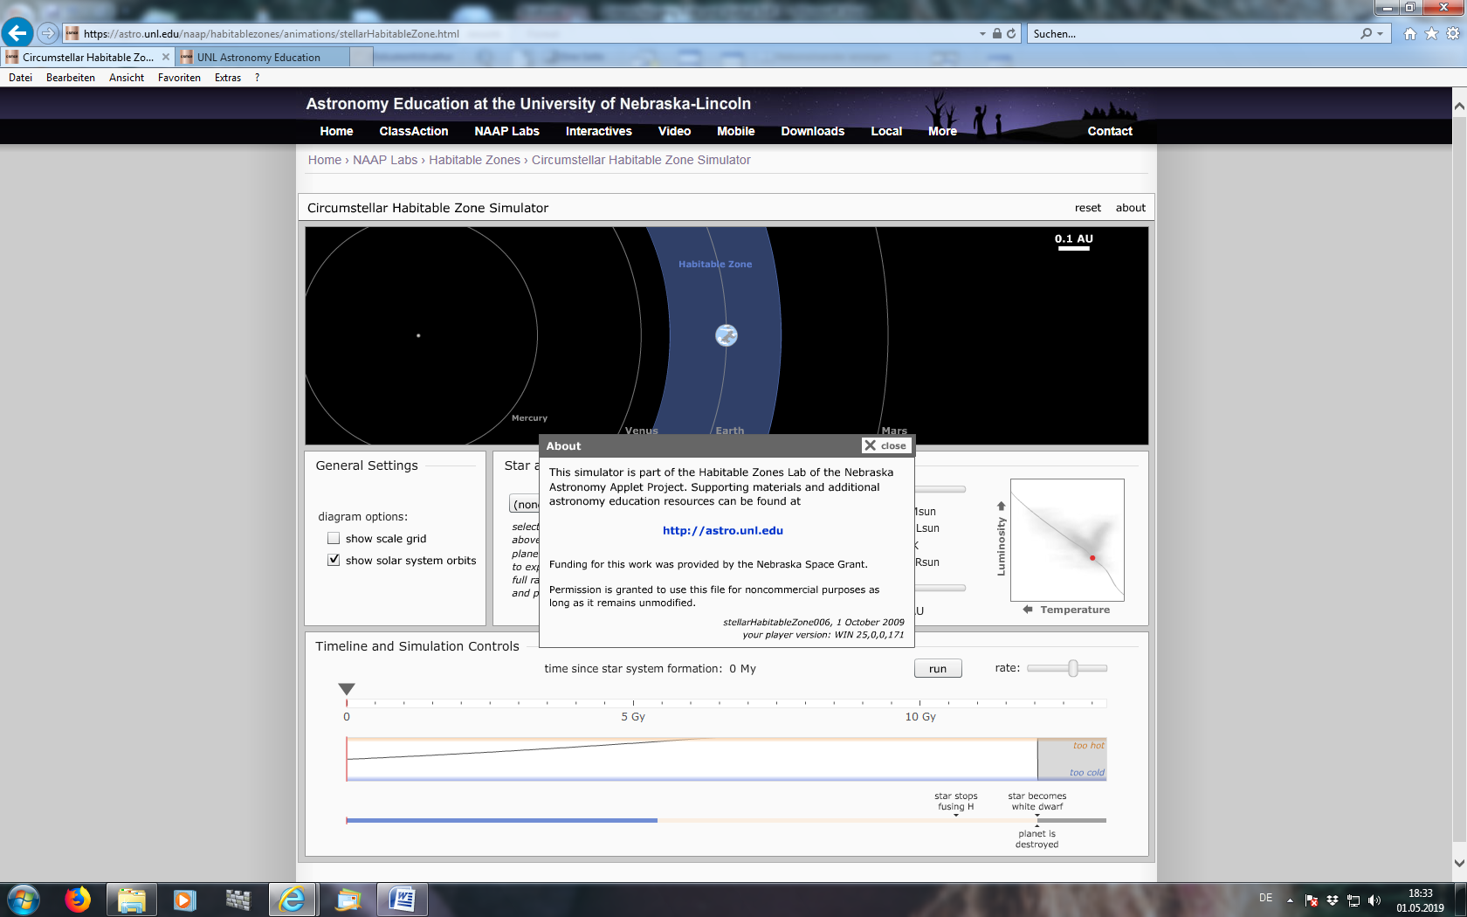

*Abbildung 11: Screenshot C.H.Z. Simulator*

10/18

Im sogenannten Hertzsprung-Russell-Diagramm (HRD) in dem die Helligkeit von Sternen über ihrer Temperatur aufgetragen wird (Abb. 12), ist die Sonne nach 11,9 Gy von der **Hauptreihe** in den „Roten-Riesen-Ast“ gewandert. Sie wird größer und dabei heller.

Allerdings strahlt sie ihre Energie über eine größere Oberfläche ab. Diese ist damit kühler und erscheint nun rot statt gelb. (Dies ist in 7,5 Mrd. Jahren der Fall).

**Hauptreihe**

Ob die Größe der Sonne hierbei die Erdbahn erreicht, ist noch nicht abschließend geklärt, sicher ist aber, dass Leben auf der Erde schon lange nicht mehr existiert.

**RR-Ast**

Nach der Fusion von Helium zu Kohlenstoff und Sauerstoff im Kern der Sonne, ist bei der Sonne mit Fusionen Schluss (zu klein)! Die äußeren Schichten werden bei diesem Prozess durch starke Sonnenwinde weggeblasen, es entsteht ein **Planetarischer Nebel**.

*Abbildung 12: Screenshot*

*C.H.Z. Simulator*

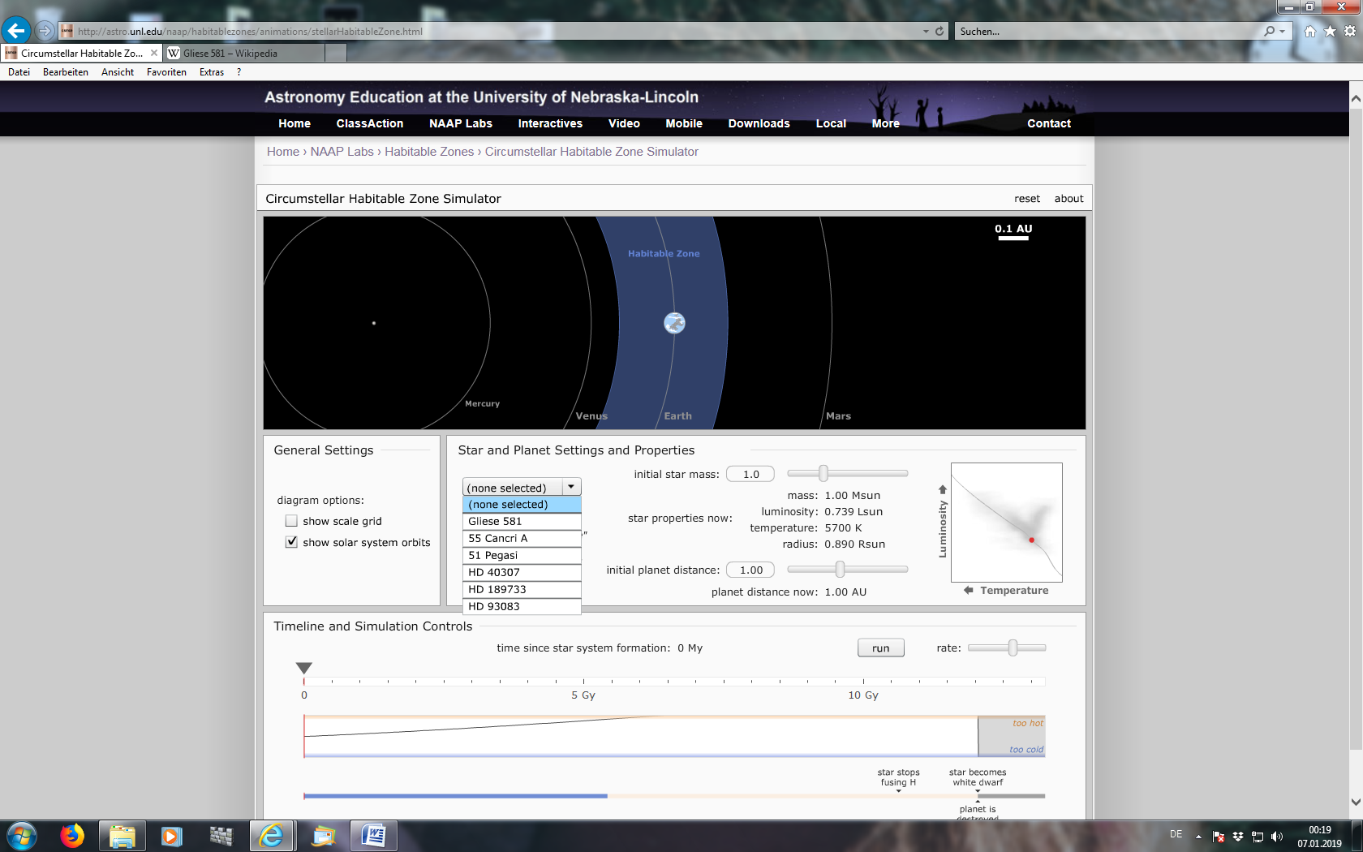Übrig bleibt nach 12,1 Gy ein sogenannter „Weißer Zwerg“, der etwa den Durchmesser der Erde, eine Dichte von 1 t/cm3 und eine Temperatur von über 20 000 °C hat, daher (noch) weiß ist und dann über die nächsten Millionen Jahre immer weiter abkühlt.

In der Simulation können weitere Objekte als Zentralgestirn gewählt werden (Abb. 13), bei denen man Planeten in den Orbits entdeckt hat:

Gliese 581 ist ein z.B. Roter Zwerg, ein Hauptreihenstern der Spektralklasse M mit sehr hoher Lebenserwartung.

(Anmerkung: Sterne der Spektralklassen O; B und A verheizen sich recht schnell und haben dementsprechend geringe Lebensdauern im Bereich von 107 bis 108 Jahren.)

Unsere Sonne wird etwa 1010 Jahre auf der Hauptreihe bleiben, Rote Zwerge wie Gliese 581, bleiben dort 10- bis 100-mal länger, also 100 Mrd. bis 1 Billion Jahre.

*Abbildung 13: Screenshot*

*C.H.Z. Simulator*

55 Cancri A ist ein gelber Zwergstern mit einem bekannten Planeten, 51 Pegasi ist sonnenähnlich und hat einen bekannten Exoplaneten, HD 40307 hat ¾ der Sonnenmasse und wie die gelben Zwerge HD 189733 und HD 93083 bekannte Planetensysteme.

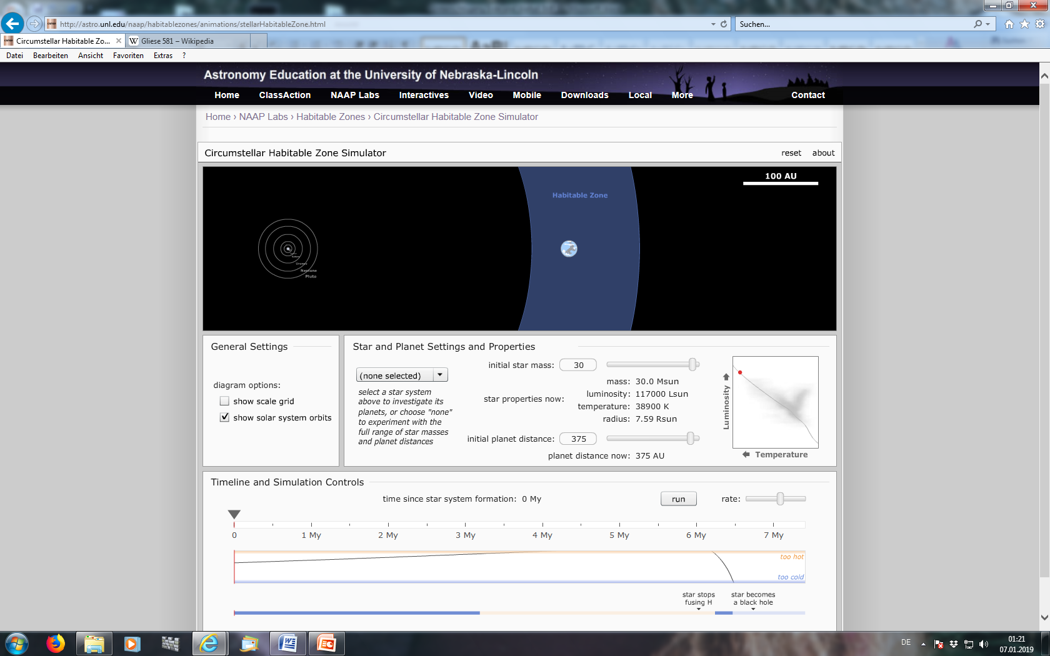Alternativ können die habitablen Zonen von Sternen wie z.B. Alnilam und deren Entwicklung etwa simuliert werden: Alnilam hat die 40-fache Sonnenmasse, die Simulation lässt (nur) bis 30-fach zu. Nach einem „reset“

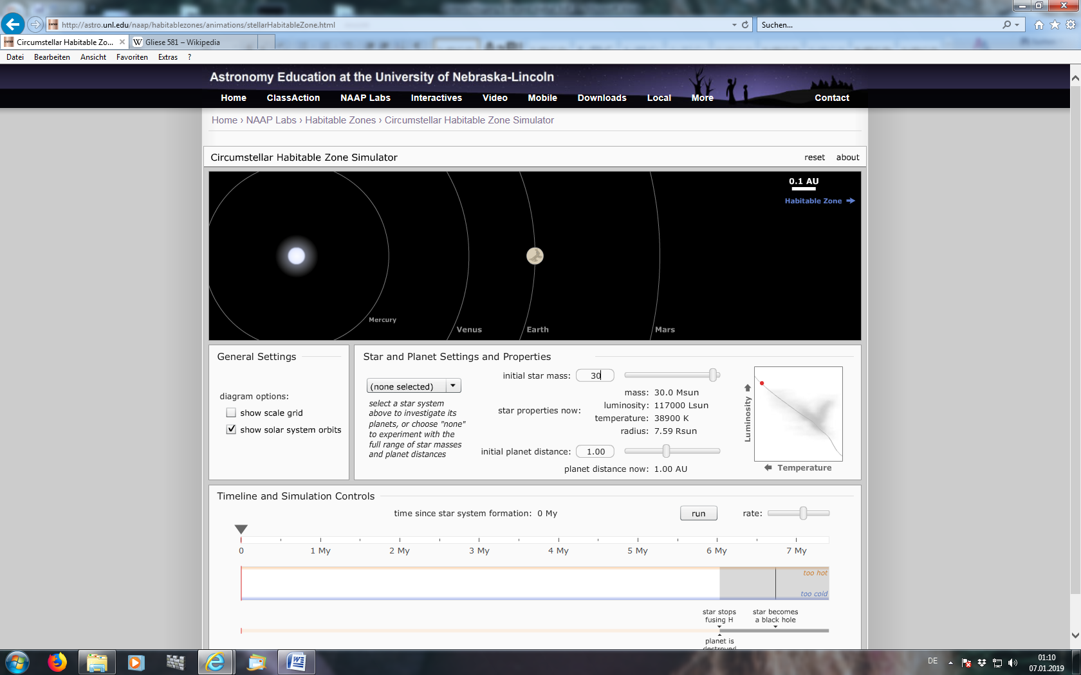kann man z.B. die 30-fache Sonnenmasse einstellen (Abb. 15).

Die habitable Zone verschiebt sich sehr weit hinter eine (gedachte) Plutobahn im Bereich von 375 AE.

11/18

*Abbildungen 14 und 15: Screenshots C.H.Z. Simulator*



*Abbildung 16: Screenshot C.H.Z. Simulator*

Ein solcher Stern befindet sich im Hauptreihenstadium links oben im HRD, verlässt diesen bereits nach wenigen hunderttausend bis Millionen Jahren und explodiert nach wenigen Millionen Jahren Lebensdauer in einer „**Supernova“** (diese ist noch etwas imposanter als eine Nova…) und endet als Schwarzes Loch.

Weitere Informationen finden sich auf dem Lösungsblatt 04_euw_ab_habitable_zone_2_loesung.docx.

Das Leben auf unserer Erde hat sich erst nach 4 Mrd. Jahren entwickelt, ein Stern muss mindestens also 4 Mrd. Jahre auf der Hauptreihe bleiben, damit sich, bezüglich dieser Voraussetzung, Leben (in unserer Form) entwickeln könnte. Es eignen sich (nur unter diesem Aspekt!) hierfür demnach nur Sterne der Spektralklassen G, K und M. Das sollte man bedenken, bevor man zu Alnilam oder Sirius fliegt, um dort mit ihm plaudern zu wollen.

**2. Mittlere Oberflächentemperaturen**

Vorbereitung (Stunde 12 und 13 von 14):

Kopieren des Arbeitsblatts:

06_euw_ab_mittlere_oberflaechentemperaturen.docx

Tabellenkalkulation:

01_euw_oberflaechentemperaturen_planeten.xlsx

Fußball als Anschauungsobjekt

Unterrichtsablauf (Stunde 12 und 13 von 14):

Die Abläufe in der Erdatmosphäre sind komplex, die klimatischen Grundbedingungen können aber trotzdem bereits mit relativ einfachen Mitteln angenähert werden:

Die Schüler erhalten das Arbeitsblatt 06_euw_ab_mittlere_oberflaechentemperaturen.docx.

Sie kennen bereits die Solarkonstante *S0 = 1367 W/m²* und die angestrahlte Fläche der Erde *A = 128 Millionen km²* (S: 8 Kapitel I.3). Hieraus lässt sich die von der Erde aufgenommene Strahlungsleistung (Aufgabe a)) berechnen: *Pauf = 175 Mio. GW* (die Umrechnung von km² in m² verheißt dabei in der Klasse sicherlich ein interessantes „Multiergebnis“). Ein Vergleich zu der Leistung eines Atomkraftwerkes ist hier auch ganz eindrucksvoll (s. Arbeitsblatt).

12/18

Betrachtet man die Erde idealisiert als Schwarzkörperstrahler, so gibt sie bei der Temperatur T über ihre gesamte Oberfläche AErde die Leistung *Pab =* AErde *· σ · T4* ab (Stefan-Boltzmann-Gesetz mit der Stefan-Boltzmann-Konstante: *σ = 5,67 · 10-8 W / (m² K4)*).

Die Leistungsdichte (Solarkonstante) S0, die auf eine Kreisfläche mit Erdradius trifft, wird von der 4-fachen Fläche der Erdoberfläche verteilt wieder abgestrahlt.

Anmerkung: Hier wäre es möglich -kurz- auf die wunderbare mathematische Besonderheit einzugehen, dass eine (flache) Kreisfläche, die zu einer Halbkugel „ausgebeult“ wird (also irgendwie rund), EXAKT die 2-fache (bzw. die Kugel EXAKT die 4-fache-) Fläche besitzt (obwohl doch ein rundes Ding so krumm ist…).

Letztlich ist genau o.g. Zusammenhang für die Oberflächentemperatur verantwortlich:

T4 ist dann ein Viertel des Verhältnisses von Solarkonstante zur Stefan-Boltzmann-Konstante.

Möglicher Tafelanschrieb:

Mittlere Oberflächentemperatur der Erde

Die von der Erde aufgenommene Strahlungsleistung berechnet sich zu

*Pauf = S0 · AQ* mit der Querschnittsfläche (Kreis) *AQ = π · rE²*

Erde

Betrachtet man die Erde idealisiert als strahlende Kugel (AErde = 4 π *·* rE²) mit der Temperatur T, so beträgt die abgegebene Leistung:

*Pab =* AErde *· σ · T4* (Stefan-Boltzmann-Gesetz)

mit  *σ = 5,67 · 10-8 W / (m² K4*) (Stefan-Boltzmann-Konstante)

Im Strahlungsgleichgewicht gilt:

*Pauf = Pab*

*S0 · AQ = AErde · σ · T4*

*AQ*

*AErde*

*π · rE²*

*4 π · rE²*

*1*

*4*

*AQ*

*AErde*

*S0*

*σ*

*T4 = · = =*

4

*S0*

*σ*

*1*

*4*

*T = · (Oberflächentemperatur ohne Atmosphäre)*

*Abbildung 17: S. Hanssen*

Die Schüler bearbeiten nun Aufgabe b):

Setzt man die Werte S0 und σ ein, so erhält man *T = 279 K = 6 °C*. Dies wäre bei einer Erde ohne Atmosphäre der Fall.

Die Erde hat aber geschickterweise eine Atmosphäre.

Hier wäre nun das Erfragen nach den Vorstellungen zur Atmosphärendicke passend:

Wie bereits eingangs erwähnt, liegen die Schülerideen (und die der Erwachsenen) meist weit ab von der Realität. Nach meinen Erfahrungen liegen die Vorstellungen der Schüler bei der „Fußball-Erde“ im Bereich von 2 cm bis 10 cm. Es sind aber nur 1,6 Millimeter!

„Unser Astro-Alex“ umrundete die Erde mit der ISS in einer Höhe von ca. 500 km, der Abstand von unserem Fußball beträgt demnach gerade einmal 8 mm.

13/18

13/17

**Erdoberfläche**

**Obere Atmosphärengrenze**

**Flugbahn ISS**

Im „Fußball-Maßstab“ sieht das so aus:

*Abbildung 18: S. Hanssen*

Die Schüler sollen letztlich mithilfe einer Tabellenkalkulation die Oberflächentemperatur der Erde ermitteln. Hierzu müssen sie folgendes wissen:

**1. Teil:**

Vereinfacht ausgedrückt werden 30% der Sonneneinstrahlung direkt an der Erdatmosphäre ins All zurückreflektiert (sphärische Albedo). 20 % werden in der Erdatmosphäre in Wärmestrahlung umgewandelt, von diesen verschwindet auch wieder die Hälfte im All. 50% kommen also ungehindert bis zur Erdoberfläche und 10 % auf einem kleinen „Umweg“ d.h. 60 % der Sonneneinstrahlung trifft also auf:

100 %

30 %

10 %

Atmosphäre

Erdoberfläche

20 %

10 %

50 %

*Abbildung 19: S. Hanssen*

14/18

Möglicher Tafelanschrieb:

Mittlere Oberflächentemperatur der Erde

***Skizze der Abbildung 19***

Die Strahlungsdichte S1, die abgestrahlt wird, hat 60 % des ursprünglichen Wertes:

*1*

*4*

*S1 = 0,6 · · S0 = 0,15 S0*

Entsprechend gilt für die Oberflächentemperatur:

*S1*

*σ*

4

*T =*

Mit einer Tabellenkalkulation, lässt sich dieser Wert zu -28 °C berechnen. Unter diesen Umständen wäre Leben in unserer heutigen Form nicht möglich! Die Durchschnitts-temperatur liegt zwar noch oberhalb der des Mars, aber es gäbe kein flüssiges Wasser, trotz des Aufenthalts in der habitablen Zone.

Nun kommen die Treibhausgase ins Spiel:

**2. Teil:**

Die auf die Erdoberfläche auftreffenden 60% werden zu 100 % in Wärmestrahlung umgewandelt und treten den Rückzug an. 12 % hiervon wiederum verschwinden ungehindert im All, Treibhausgase behindern aber die anderen 88 %. Sie reflektieren die Hälfte zurück zur Erde, die restlichen 44 % gehen dann doch noch auf und davon.

12 %

44 %

Treibhausgase

Atmosphäre

44 %

100 %

S1

Erdoberfläche

*Abbildung 20: S. Hanssen*

15/18

Etwas komplex wird die Sache nun, da zu den 60 % wiederum 44 % ihrer eigenen Strahlungsdichte hinzu kommt. Das heißt, die Strahlungsdichte S2, die unter der Wurzel steht, setzt sich aus *0,15 · S0* und *0,44* von sich selbst zusammen:

*S2 = 0,15 S0 + 0,44 S2*

Hieraus lässt sich nun *S2* zu *0,27· S0* berechnen. Nur: Das machen wohl die wenigsten Neuntklässler mit...

Vermutlich wird man es den Kindern besser nur mitteilen, dass 27% der Solarkonstanten für die Temperatur verantwortlich sind. Die Systematik der Temperaturberechnung leuchtet vielleicht ein:

Möglicher Tafelanschrieb:

Durch die Treibhausgase werden 44% der abgestrahlten Strahlungsdichte wieder zur Erdoberfläche zurückgestrahlt.

***Skizze der Abbildung 20***

Insgesamt tragen 27% der ursprünglichen Strahlungsdichte S0 (Solarkonstante) zur Oberflächentemperatur bei.

Es gilt also:

*S2*

*σ*

4

4

*0,27·S0*

*σ*

*T = =*

Die Schüler können nun eine Tabellenkalkulation erstellen und die Oberflächentemperaturen der Erde bei (a) fehlender Atmosphäre und fehlenden Treibhausgasen, (b) nur bei fehlenden Treibhausgasen oder mit (c) Atmosphäre und Treibhausgasen berechnen lassen.

Alternativ können sie in der Tabelle von 01_euw_oberflaechentemperaturen_planeten z.B. die Planetendaten von Merkur, Venus und Erde oder z.B. auch des größten Asteroiden Ceres in die gefärbten Zellen eingeben und die Oberflächentemperaturen ablesen und gegebenenfalls die Parameter weiter verändern. Anfangs sind diese noch leer (Abb. 21):

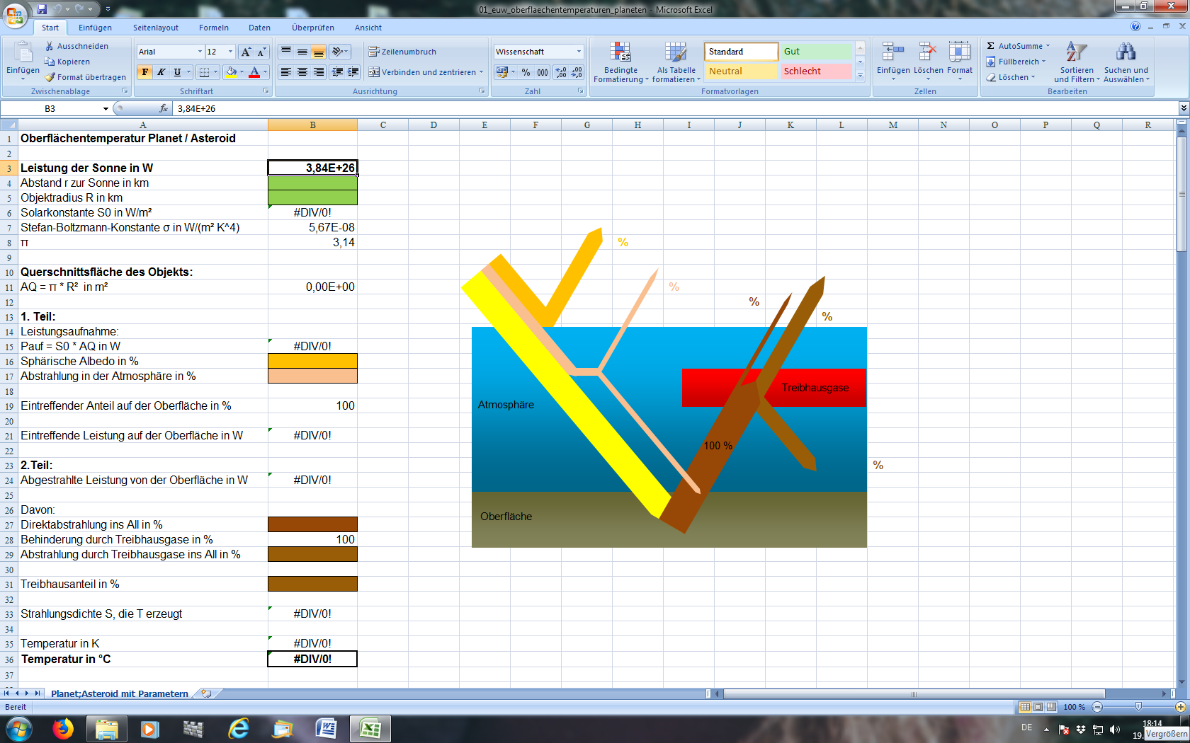

*Abbildung 21: S. Hanssen*

16/18

In 01_euw_oberflaechentemperaturen_planeten_loesung.xlsx finden sich in weiteren Reitern die Tabellen mit den Daten und den Lösungen zu den Aufgaben (entsprechend der Reiterbeschriftungen: Erde ohne Atmosphäre, Erde ohne Treibhauseffekt Erde mit Treibhauseffekt, Merkur, Venus und Ceres).

**Hinweis:** Diese Simulation ist eine sehr starke Vereinfachung der realen Situationen, die deutlich komplexer und insbesondere auch bei den anderen Planeten noch längst nicht abschließend erforscht sind. Dies ist auch der Grund, warum Mars in dieser Simulation nicht vorkommt: Seine Oberflächentemperatur lässt sich so trivial nicht bestimmen.

Ein Vergleich mit der durch die Tabellenkalkulation erhaltenen Durchschnittstemperatur auf der Erde von 283 K bzw. 10 °C, zu den Durchschnittstemperaturen von 459 °C auf der Venus zeigt deutlich, dass ohne Treibhausgase eine vernünftige Oberflächentemperatur nicht zu halten wäre, zu viel davon aber auch nicht gerade ideal sind.

**3. Simulation ausgewählter Oberflächenszenarien**

Vorbereitung (Stunde 14 von 14):

<https://bildungsserver.hamburg.de/mscm-klimamodell/>

<http://mscm.dkrz.de/>

Unterrichtsablauf (Stunde 14 von 14):

Mit dem „Monash simple climate model“ können die Schüler ausgewählte Oberflächenszenarien auf der Erde simuliert und die Temperaturentwicklungen auf die Erde im Jahresverlauf beobachtet werden: Eine leere Oberfläche, eine die wie zur Zeit anteilig mit Eis und Schnee bedeckt ist, mit und ohne Wolken, mit und ohne Atmosphäre und Treibhausgasen:

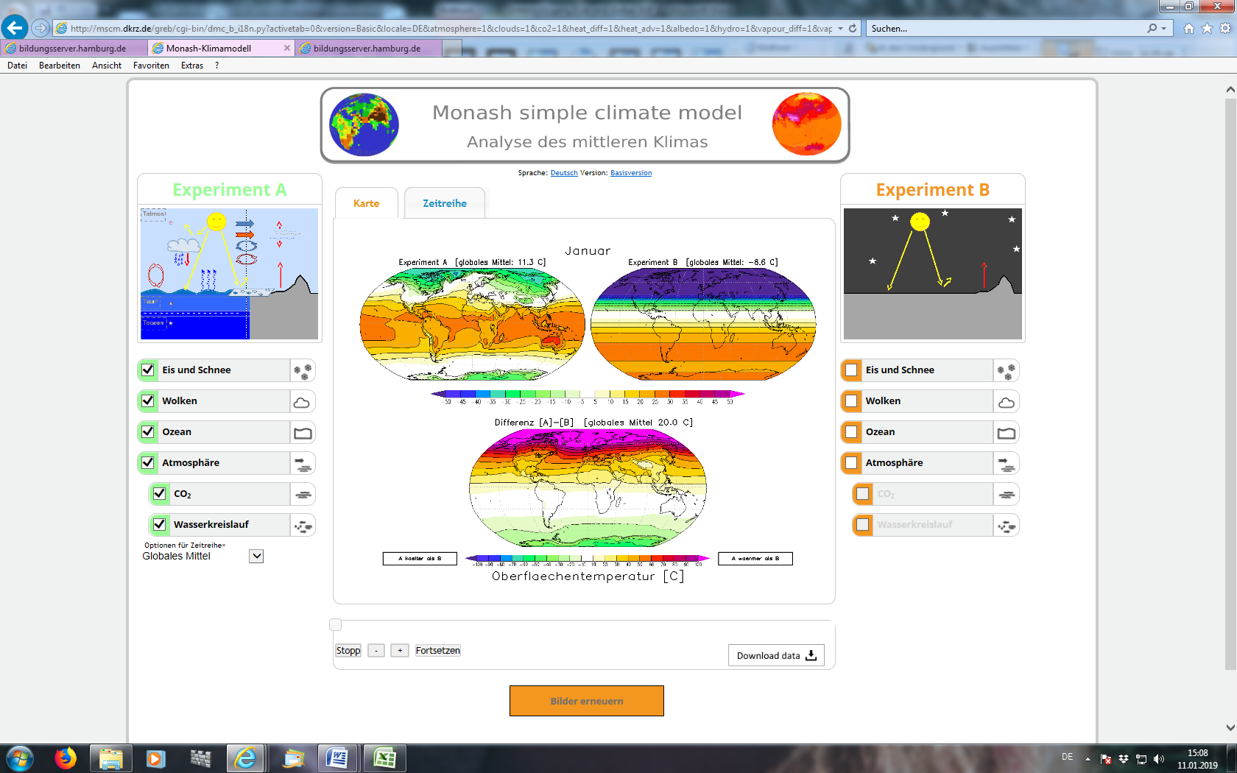

*Abbildung 21: Screenshot MSCM*

*CC BY-NC-SA*

17/18

Das Klimasystem des MSCM; Autor: Thomas Langkamp; Mitarbeit: Tobias Bayr, Dieter Kasang, Zitat:

„Das MSCM enthält all jene notwendigen Komponenten des Klimas, um die auf der Erde gemessenen Temperaturen der verschiedenen Klimazonen von den Tropen bis zu den Polen im Jahresverlauf nachzustellen. Der Sinn eines so vereinfachten Modells ist vor allem, die verschiedenen Wechselwirkungen zwischen den Bestandteilen besser verstehen zu können. Was passiert, wenn man den Ozean abschaltet, die Turbulenzen in der Atmosphäre oder gleich die ganze Atmosphäre? Was geschieht, wenn alles Meereis geschmolzen ist? Und was geschieht, wenn der Mensch immer mehr Kohlendioxid in die Atmosphäre bläst?“

Eine gute Kurzanleitung findet sich unter:

<https://bildungsserver.hamburg.de/contentblob/4370742/d7f29e23119f2b1615d05281b31f4d00/data/bedienungsanleitung.pdf>

**…und nun wieder viel Freude beim Unterrichten!**

18/18